



สํานักปลัด
องค์การบริหารส่วนตําบลเกาะเปียะ
0-7557-5677
www.keophia.go.th

เอดส์ คืออะไร
เอดส์ หรือ AIDS (Acquired Immune Deficiency Syndrome) เป็นกลุ่มอาการของโรค ที่เกิดจากการติดเชื้อไวรัสเอดส์ ซึ่งจะเข้าไปทำลายเม็ดเลือกขาว ซึ่งเป็นแหล่งสร้างภูมิคุ้มกันโรค ทำให้ติดเชื้อโรคอื่นๆ ได้ง่ายขึ้น เช่น วัณโรค ปอดบวม เยื่อหุ้มสมองอักเสบ หรือเป็นมะเร็งบางชนิดได้ง่ายกว่าคนปกติ อาการจะรุนแรง และเป็นสาเหตุสำคัญของการเสียชีวิต
โรคเอดส์ (AIDS) คืออะไร (wikipedia.org)
โรคเอดส์ หรือ โรคภูมิคุ้มกันบกพร่อง (Acquired Immune Deficiency Syndrome - AIDS) เป็นกลุ่มอาการเจ็บป่วยที่เกิดขึ้นเพราะร่างกายได้รับเชื้อไวรัสเอชไอวี (HIV) ซึ่งจะเข้าไปทำลายเม็ดเลือดขาว ที่เป็นแหล่งสร้างภูมิคุ้มกันโรค ทำให้ภูมิคุ้มกันโรคลดน้อยลง จึงทำให้ติดเชื้อโรคฉวยโอกาสแทรกซ้อนเข้าสู่ร่างกายได้ง่ายขึ้น เช่น วัณโรคในปอด หรือต่อมน้ำเหลือง เยื่อหุ้มสมองอักเสบจากเชื้อรา โรคผิวหนังบางชนิด หรือเป็นมะเร็งบางชนิดได้ง่ายกว่าคนปกติ ซึ่งสาเหตุของการเสียชีวิตมักเกิดขึ้นจากโรคติดเชื้อฉวยโอกาสต่างๆ เหล่านี้ ทำให้อาการจะรุนแรง และเสียชีวิตอย่างรวดเร็ว
ปัจจุบันโรคเอดส์มีการตรวจพบทั่วโลก และประมาณการว่ามีผู้เสียชีวิตเนื่องจากโรคเอดส์ อย่างน้อย 25 ล้านคน ตั้งแต่ถูกค้นพบในปี พ.ศ. 2524 (ค.ศ. 1981) นับเป็นโรคที่มีอันตรายสูงโรคหนึ่งของประวัติศาสตร์มนุษย์ชาติ ในปี พ.ศ. 2548 ประมาณการว่ามีผู้ติดโรคเอดส์ประมาณ 3.1 ล้านคน(ระหว่าง 2.8 - 3.6 ล้าน) ซึ่ง 570,000 คนของผู้ป่วยโรคเอดส์เป็นเด็ก (UNAIDS, 2005)
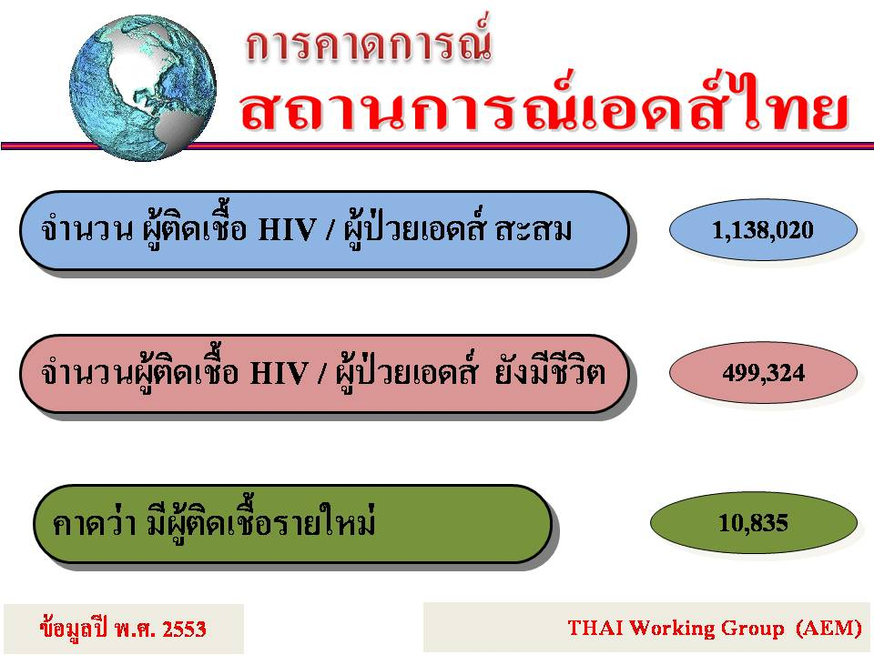

โรคเอดส์ ติดต่อได้อย่างไร
โรคเอดส์ สามารถติดต่อได้ 3 ทาง คือ
1.การร่วมเพศกับผู้ติดเชื้อเอดส์ โดยไม่ใช่ถุงยางอนามัย ทั้งชายกับชาย หญิงกับหญิง หรือ
ชายกับหญิง จะเป็นช่องทางธรรมชาติหรือไม่ธรรมชาติก็ตาม ล้วนมีโอกาสเสี่ยงต่อการติด
โรคเอดส์ทั้งนั้น ซึ่งมีข้อมูลจากกองระบาดวิทยาระบุว่า ร้อยละ 83 ของผู้ติดเชื้อเอดส์ รับ
เชื้อมาจากการมีเพศสัมพันธ์
2.การรับเชื้อทางเลือด โอกาสติดเชื้อ เอดส์ พบได้ 2 กรณี คือ
- ใช้เข็มฉีดยา หรือกระบอกฉีดยา ร่วมกับผู้ติดเชื้อ เอดส์ มักพบในกลุ่มผู้ใช้สารเสพติดชนิด ฉีดเข้าเส้น
- รับเลือดมาจากการผ่าตัด หรือเพื่อรักษาโรคเลือดบางชนิด แต่ปัจจุบันเลือดที่ได้รับการ บริจาคมา จะถูกนำไปตรวจหาเชื้อเอดส์ก่อน จึงมีความปลอดภัยเกือบ 100%
3.ติดต่อผ่านทางแม่สู่ลูก เกิดจากแม่ที่มีเชื้อเอดส์และถ่ายทอดให้ทารก ในขณะตั้งครรภ์ ขณะคลอด และภายหลังคลอด ปัจจุบันมีวิธีป้องกันการแพร่เชื้อเอดส์จากแม่สู่ลูก โดยการทานยาต้านไวรัสในช่วงตั้งครรภ์ จะสามารถลดโอกาสเสี่ยงต่อการติดเชื้อเอดส์เหลือเพียงร้อยละ 8 แต่ยังคงมีความเสี่ยงอยู่ ดังนั้นวิธีที่ดีที่สุดคือ การตรวจเลือดก่อนแต่งงาน นอกจากนี้ โรคเอดส์ ยังสามารถติดต่อผ่านทางอื่นได้ แต่โอกาสมีน้อยมาก เช่น การใช้ของ
มีคมร่วมกับผู้ติดเชื้อเอดส์ โดยไม่ทำความสะอาด, การเจาะหูโดยการใช้เข็มเจาะหูร่วมกับผู้ติดเชื้อเอดส์,การสักผิวหนัง หรือสักคิ้ว เป็นต้น ซึ่งวิธีดังกล่าวเป็นการติดต่อโดยการสัมผัส
กับเลือด หรือน้ำเหลืองโดยตรง แต่โอกาสติด โรคเอดส์ ด้วยวิธีนี้ต้องมีแผลเปิด และปริมาณเลือดหรือน้ำเหลืองที่เข้าไปในร่างกายต้องมีจำนวนมาก
ปัจจัยที่ทำให้ติดเชื้อเอดส์
ปัจจัยที่ทำให้ติดเชื้อเอดส์ มีหลายประการ คือ
1.ปริมาณเชื้อเอดส์ที่ได้รับ หากได้รับเชื้อเอดส์มาก โอกาสติด โรคเอดส์ ก็จะสูงขึ้นไปด้วย โดยเชื้อเอดส์ จะพบมากที่สุดในเลือด รองลงมาคือ น้ำอสุจิ และน้ำในช่องคลอด
2.หากมีบาดแผล จะทำให้เชื้อเอดส์เข้าสู่บาดแผล และทำให้ติด โรคเอดส์ ได้ง่ายขึ้น
3.จำนวนครั้งของการสัมผัส หากสัมผัสเชื้อโรคบ่อย ก็มีโอกาสจะติดเชื้อมากขึ้นไปด้วย
4.การติดเชื้ออื่นๆ เช่น แผลริมอ่อน แผลเริม ทำให้มีเม็ดเลือดขาวอยู่ที่แผลจำนวนมาก
จึงรับเชื้อเอดส์ได้ง่าย และเป็นหนทางให้เชื้อเอดส์เข้าสู่แผลได้เร็วขึ้น
5.สุขภาพของผู้รับเชื้อ หากสุขภาพร่างกายไม่แข็งแรง ในขณะนั้น ก็ย่อมมีโอกาสที่จะรับ เชื้อได้ง่ายขึ้น
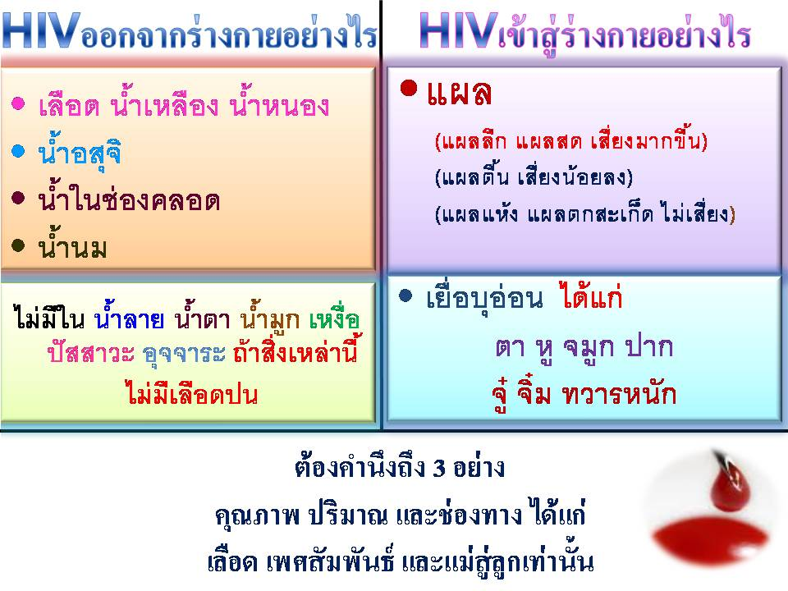

โรคเอดส์ มีกี่ระยะ
เมื่อติดเชื้อเอดส์แล้ว จะแบ่งช่วงอาการออกเป็น 3 ระยะ คือ
1.ระยะไม่ปรากฎอาการ (Asymptomatic stage) หรือระยะติดเชื้อโดยไม่มีอาการ ในระยะนี้ผู้ติดเชื้อจะไม่แสดงอาการผิดปกติใดๆ ออกมา จึงดูเหมือนคนมีสุขภาพแข็งแรงเหมือนคนปกติ แต่อาจจะเจ็บป่วยเล็กๆ น้อยๆ จากระยะแรกเข้าสู่ระยะต่อไปโดยเฉลี่ยใช้เวลาประมาณ 7-8 ปี แต่บางคนอาจไม่มีอาการนานถึง 10 ปี จึงทำให้ผู้ติดเชื้อสามารถแพร่เชื้อต่อไปให้กับบุคคลอื่นได้ เนื่องจากส่วนใหญ่ไม่ทราบว่าตนเองติดเชื้อ
2.ระยะมีอาการสัมพันธ์กับเอดส์ (Aids Related Complex หรือ ARC) หรือระยะเริ่มปรากฎอาการ (Symptomatic HIV Infection) ในระยะนี้จะตรวจพบผลเลือดบวก และมีอาการผิด
ปกติเกิดขึ้นในเห็น เช่น ต่อมน้ำเหลืองโตหลายแห่งติดต่อกันนานกว่า 3 เดือน, มีเชื้อราในปากบริเวณกระพุ้งแก้ม และเพดานปาก, เป็นงูสวัด หรือแผลเริมชนิดลุกลาม และมีอาการ
เรื้อรังนานเกิน 1 เดือน โดยไม่ทราบสาเหตุ เช่น มีไข้ ท้องเสีย ผิวหนังอักเสบ น้ำหนักลด เป็นต้น ระยะนี้อาจเป็นอยู่นานเป็นปีก่อนจะกลายเป็นเอดส์ระยะเต็มขึ้นต่อไป
3.ระยะเอดส์เต็มขั้น (Full Blown AIDS) หรือ ระยะ โรคเอดส์ ในระยะนี้ภูมิคุ้มกันของร่างกายจะถูกทำลายลงไปมาก ทำให้เป็นโรคต่างๆ ได้ง่าย หรือที่เรียกว่า "โรคติดเชื้อฉวยโอกาส"
ซึ่งมีหลายชนิด แล้วแต่ว่าจะติดเชื้อชนิดใด และเกิดที่ส่วนใดของร่างกาย หากเป็นวัณโรคที่ปอด จะมีอาการไข้เรื้อรัง ไอเป็นเลือด ถ้าเป็นเยื่อหุ้มสมองอักเสบจากเชื้อ Cryptococcus
จะมีอาการปวดศรีษะอย่างรุนแรง คอแข็ง คลื่นไส้อาเจียน หากเป็นโรคเอดส์ของระบบประสาทก็จะมีอาการความจำเสื่อม ซึมเศร้า แขนขาอ่อนแรงเป็นต้น ส่วนใหญ่เมื่อผู้เป็นเอดส์เข้าสู่ระยะสุดท้ายนี้แล้วโดยทั่วไปจะมีชีวิตอยู่ได้เพียง 1-2 ปี
การป้องกัน โรคเอดส์
เราสามารถป้องกัน โรคเอดส์ ได้ โดย
1. ใช้ถุงยางอนามัยทุกครั้ง ที่มีเพศสัมพันธ์
2. รักเดียว ใจเดียว
3. ก่อนแต่งงาน หรือมีบุตร ควรตรวจร่างกาย ตรวจเลือด และขอรับคำปรึกษาเรื่อง
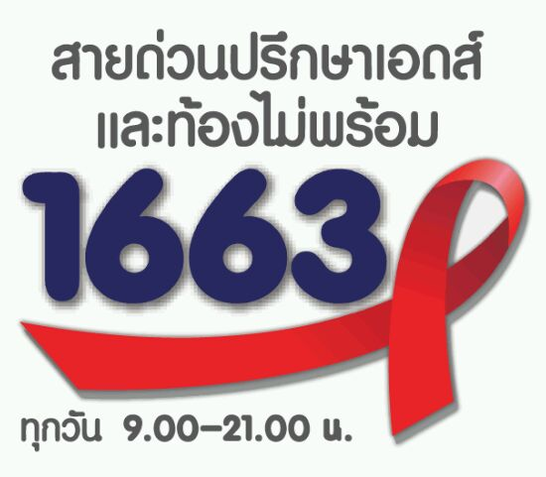
โรคเอดส์ จากแพทย์ก่อน
4. งดดื่มเครื่องดื่มแอลกอฮอล์ และงดใช้สารเสพติดทุกชนิด

